HARMONOGRAM DZIAŁAŃ PROGRAMOWYCH
„NIE PAL PRZY MNIE, PROSZĘ”
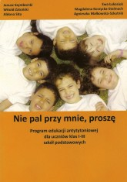
W bieżącym roku jest realizowany w naszej szkole program profilaktyczny „Nie pal przy mnie, proszę”, który jest adresowany do uczniów klasy I oraz ich rodziców. Jego celem jest zmniejszenie narażenia dzieci na bierne palenie tytoniu, zwiększenie wiedzy w zakresie zdrowego trybu życia, a także kształtowanie postaw asertywnych związanych z unikaniem czynnego i biernego palenia tytoniu.

l.p. | Zakres działań | Forma realizacji | Odpowie-dzialni | Termin
1. | Udział szkolnego koordynatora w szkoleniu przygotowującym do realizacji zadań programowych, zorganizowanych przez powiatową stację sanitarno – epidemiologiczną. | Szkolenie  Tematyka szkolenia:  Program edukacji antynikotynowej „Nie pal przy mnie proszę”. | Szkolny  koordynator | luty 2013
2. | Opracowanie harmonogramu działań programowych. | Umieszczenie harmonogramu na stronie internetowej szkoły. | szkolny  koordynator | marzec 2013
3. | Poinformowanie nauczycieli o realizowanym programie „Nie Pal Przy Mnie, Proszę’ | Informacja ustna, gazetka na korytarzu, harmonogram | szkolny  koordynator | marzec 2013
4. | Poinformowanie rodziców o udziale szkoły w ogólnopolskim programie „Nie pal przy mnie proszę”.  Prezentacja multimedialna dla rodziców nt. szkodliwości palenia. | Zebranie z rodzicami. | szkolny  koordynator | marzec 2013
5. | Wykonanie gazetki na korytarzu szkolnym „NIE PAL PRZY MNIE, PROSZĘ”. |  | szkolny  koordynator | marzec 2013
6. | Prowadzenie zajęć warsztatowych z wykorzystaniem scenariuszy dostępnych w programie edukacji antytytoniowej dla klas I – III szkół podstawowych „Nie pal przy mnie proszę” oraz własne. | Zajęcia w klasie. | szkolny  koordynator | marzec  kwiecień  2013
7. | Przeprowadzenie zajęć plastycz-nych dotyczących profilaktyki antytytoniowej w klasach I- VI | Wykonanie plakatów  Ekspozycja prac | wychowaw-cy klas | maj 2013
8. | Opracowanie sprawozdania z realizacji programu profilaktycznego „Nie pal przy mnie proszę”. Wysłanie sprawozdania do Państwowej Stacji Sanitarno - Epidemiologicznej | Ewaluacja działań realizowanych w Szkole Podstawowej im. Bł. Jana Pawła II w Łapszach Wyżnych w roku szkolnym 2012/2013 | szkolny  koordynator | maj 2013

Spotkanie z rodzicami
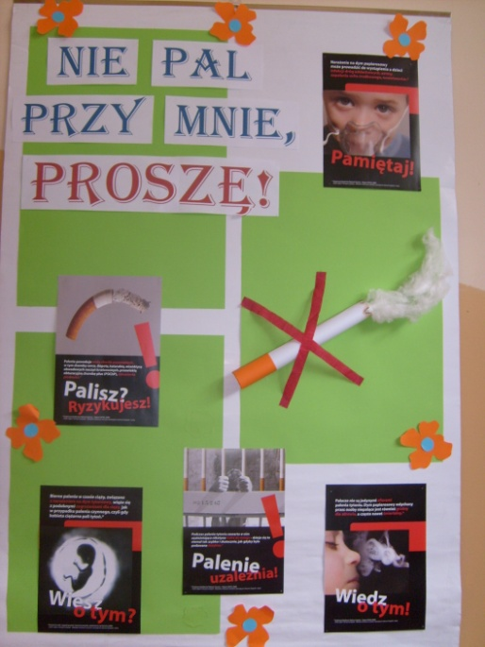
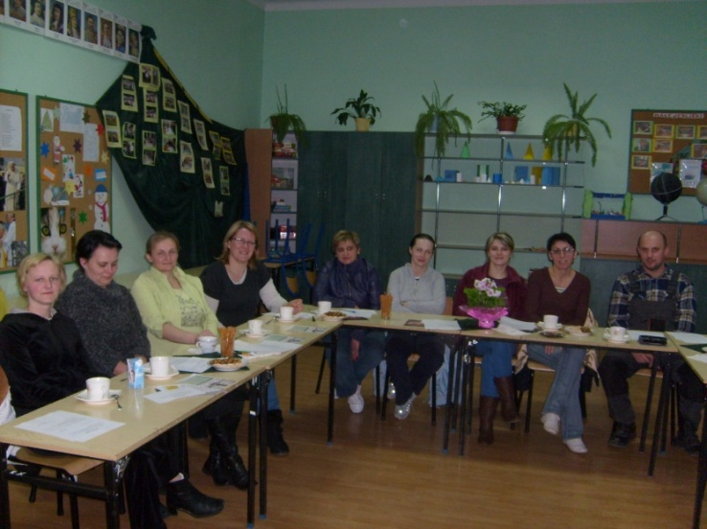
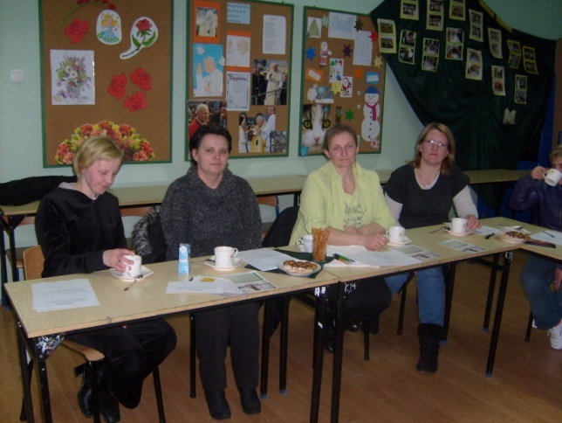
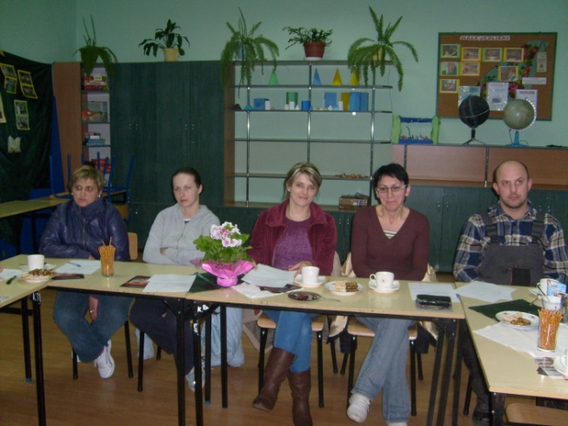
Dnia 6.03. 2013 roku odbyło się w szkole spotkanie wychowawczyni klasy I (koordynatora projektu) z rodzicami, w czasie którego zostali oni poinformowani o udziale klasy w ogólnopolskim programie „NIE PAL PRZY MNIE, PROSZĘ”, celach i założeniach projektu oraz sposobie jego realizacji.

Następnie odbyło się krótkie szkolenie w formie prezentacji multimedialnej na temat szkodliwości palenia, jego skutków zdrowotnych zarówno dla aktywnych, jak i biernych palaczy – w tym wypadku dzieci.
Jak wynika z badań duże znaczenie na to czy dana osoba pali ma środowisko rodzinne. To ono kształtuje wzory zachowań u dzieci. Prawdopodobieństwo palenia przez nie wzrasta, gdy palą rodzice lub starsze rodzeństwo.

Aniela Gryglak-Bigos

